**Ebru Yeşil – 190704002 – Mobile Programming Project**

**System Architecture**

Plant Care App

It is an application developed for plant lovers to learn more about plants. Information about many plants ,varieties of these plants and pictures are available. In the same way, diseases of plants, types and pictures of these plant diseases are also available. With the to-do list, you can create your plant care reminders and let your plants grow healthy. You can also upload your own profile picture to your profile page.

**Server:**

* Save user’s information such as name surname email and id.
* Save plant information.
* Save plant disease information.
* Save plant tracking information.

**Client:**

* Can see information and pictures about plants.
* Can see information and pictures about disease of plants.
* Can see variaties of plants.
* Can see variaties of plant diseases.
* Can write own to do list for remembering plant care.

Activities:

**Boarding Page**: to have an idea about the content of the application.

**Login Page**: checks user information from data and if there is a match it directs to the home page.

**Registration Page**: create new user with own information in data and then redirects to home page.

**Home Page**: the main screen of the application can be easily switched to other pages.

**Profile Page**: showing information about user(name, surname and gmail) and exit the application page.

**Plant List Page**: check information about plants from data.

**Disease List Page**: check infromation about plant diseases from data.

**Plant Species Page**: check plant varieties.

**Disease Species Page**: check plant disease varieties.

**To Do List Page**: write your own to do list.

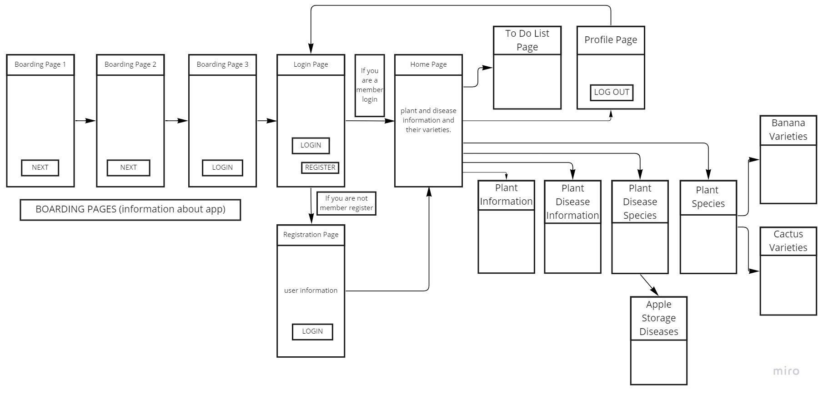

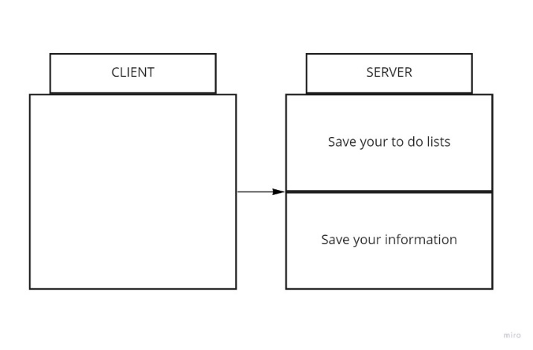

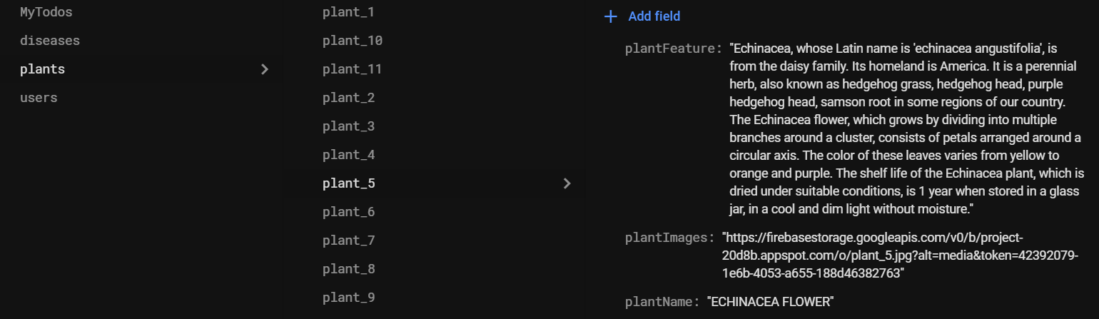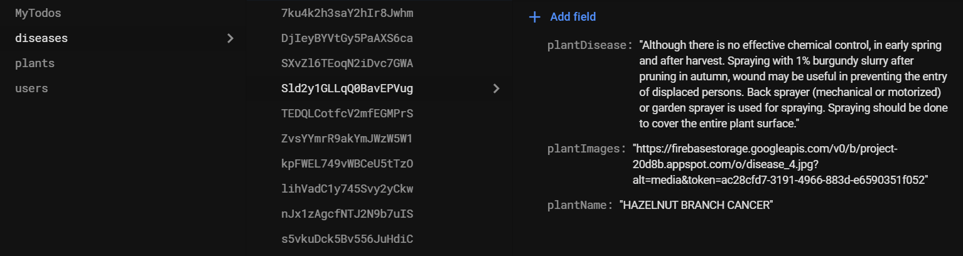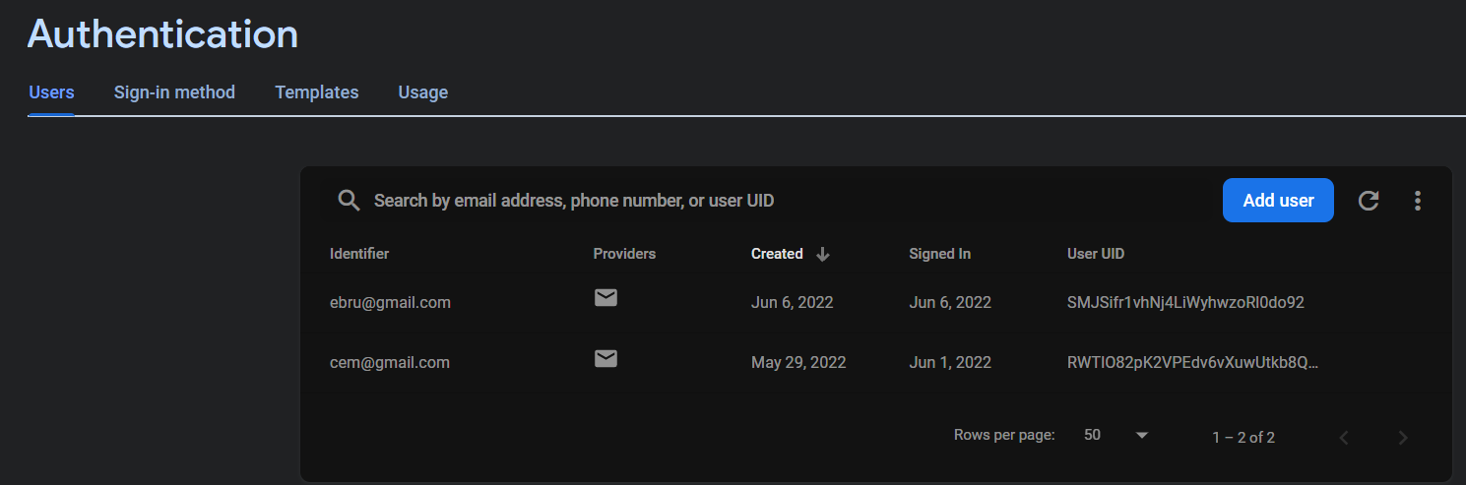Database Tables:

Output Screens:

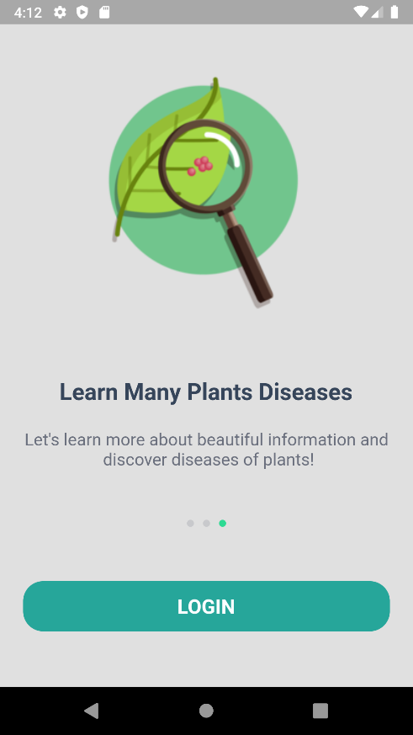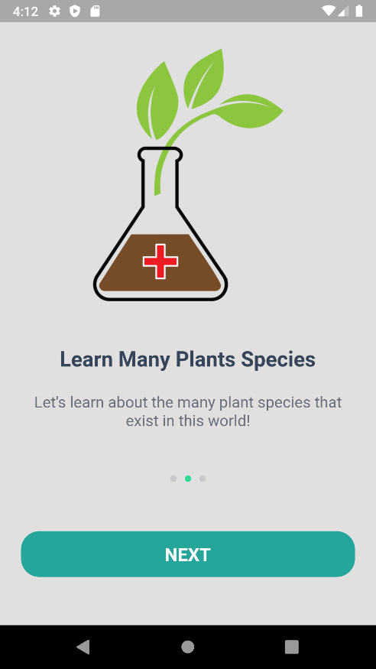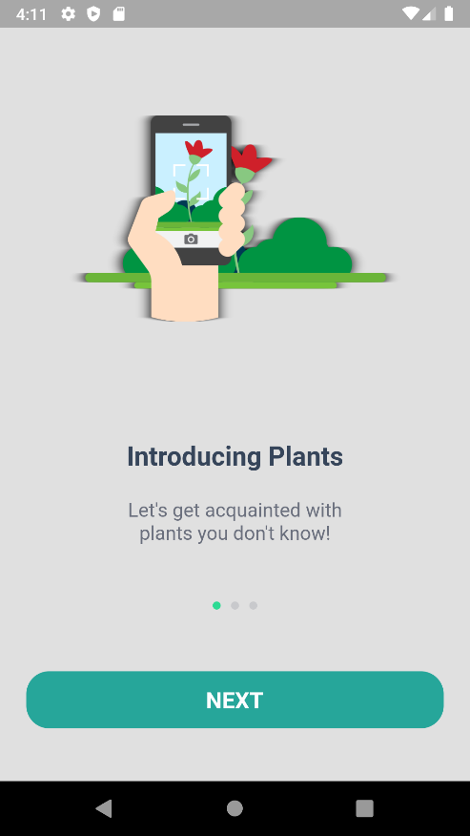

BOARDING PAGES

metin içeren bir resim

Açıklama otomatik olarak oluşturuldumetin içeren bir resim

Açıklama otomatik olarak oluşturuldumetin, ekran görüntüsü, elektronik eşyalar, vektör grafikler içeren bir resim

Açıklama otomatik olarak oluşturuldu

LOGIN PAGE REGISTRATION PAGE PROFILE PAGE

metin içeren bir resim

Açıklama otomatik olarak oluşturuldumetin, farklı, ekran görüntüsü, birkaç içeren bir resim

Açıklama otomatik olarak oluşturuldu

HOME PAGE TO DO LIST PAGE

metin içeren bir resim

Açıklama otomatik olarak oluşturuldumetin, ekran görüntüsü, ekran içeren bir resim

Açıklama otomatik olarak oluşturuldu

PLANT INFORMATION PAGE DISEASE INFORMATION PAGE

metin içeren bir resim

Açıklama otomatik olarak oluşturuldumetin içeren bir resim

Açıklama otomatik olarak oluşturuldu

PLANT SPECIES PAGE DISEASE SPECİES PAGE

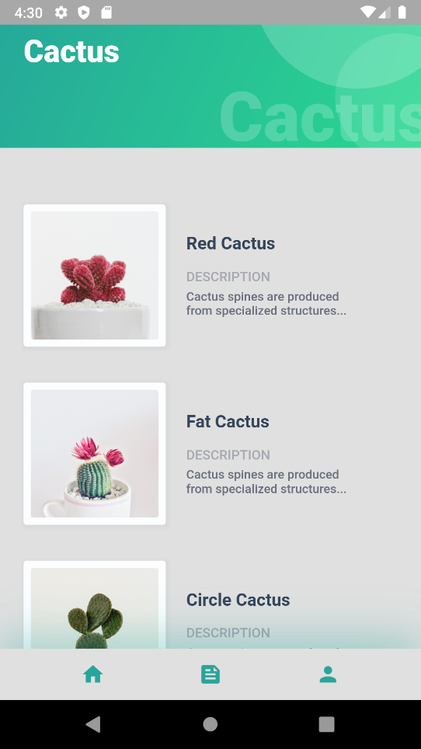metin içeren bir resim

Açıklama otomatik olarak oluşturuldu

CACTUS VARIETIES PAGE CIRCLE CACTUS PAGE

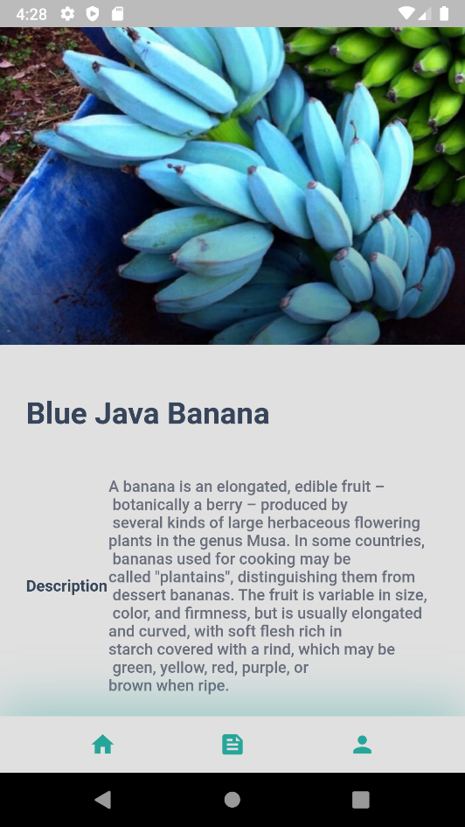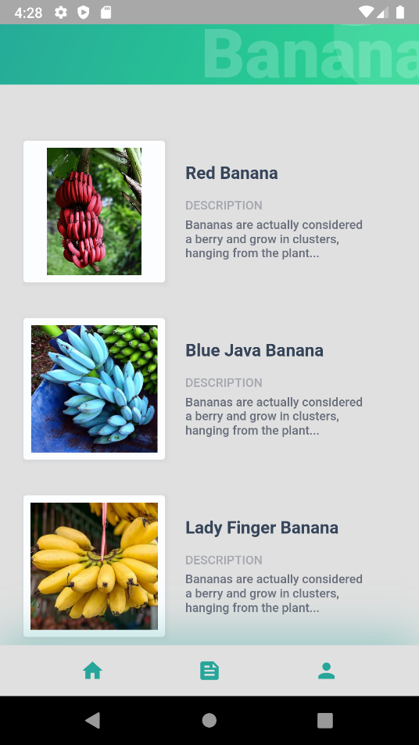

metin içeren bir resim

Açıklama otomatik olarak oluşturuldu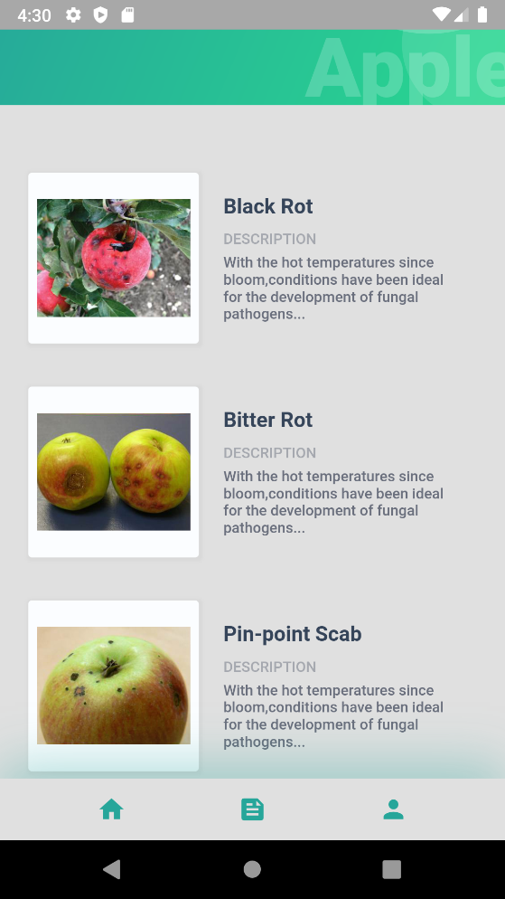BANANA VARIETIES PAGE BLUE BANANA PAGE

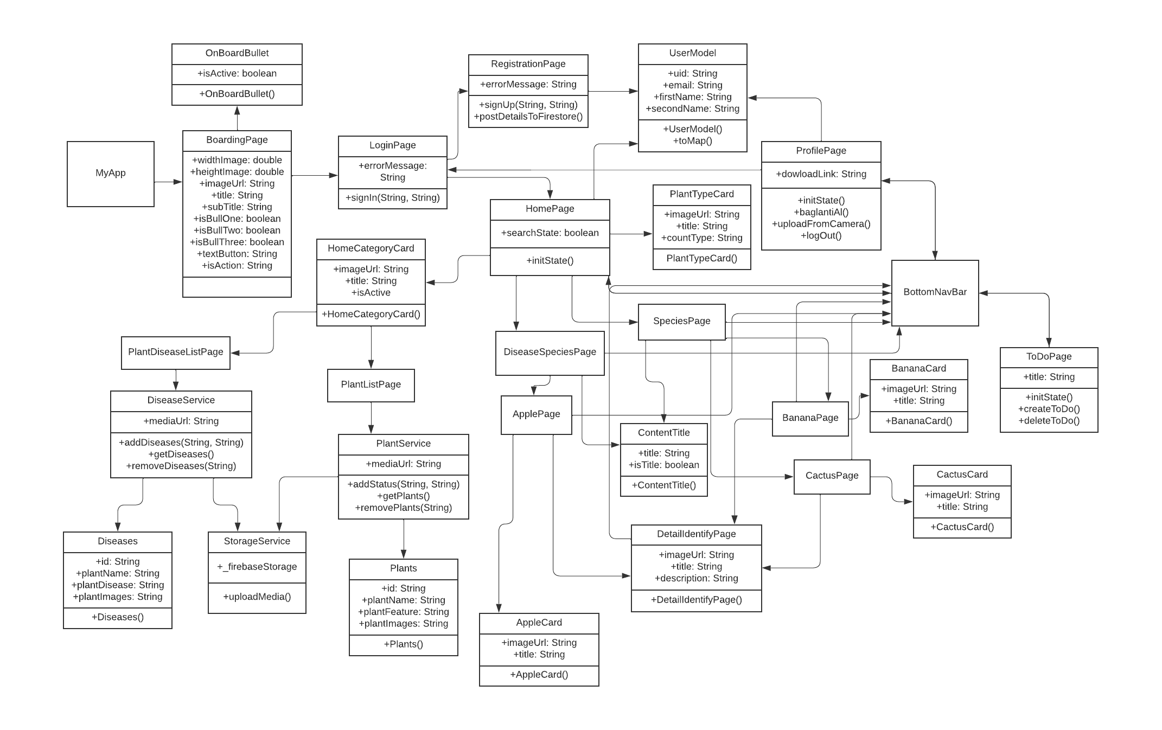Class Diagram: